**LAPORAN PROJECT (PBO)**



**Dosen Pembimbing :**

Disusun Oleh :

**SLAMET RIYANTO**

**Nama : Abel Liana**

**Nim : 202013004**

**PROGRAM STUDI TEKNIK INFORMATIKA**

**POLITEKNIK KAMPAR**

**2021**

**APLIKASI PEMBAYARAN BELANJA**

1. **Gambaran umum aplikasi**

From login, login ini di gunakan untuk masuk kedalam menu utama. User yang tidak memiliki hak akses tidak dapat melakukan login ke menu utama ini. Sehinggadengan adanya menu login, maka tingkat keamanan data dapat terjaga. Menu utama merupakan tempat merupakan tempat untuk mengetahui sub-sub menu yang ada di dalam program.

Perancangan antarmuka merupakan tampilan program aplikasi yang akan

digunakan untuk dapat berkomunikasi dengan komputer. Tahapan ini sangat

penting karena antarmuka yang baik akan membuat pengguna merasakan

kenyamanan dalam menggunakan sebuah aplikasi komputer.

Untuk lebih memudahkan pembuatan antarmuka suatu sistem, perlu

dilakukan perancangan struktur menu program dari sistem yang akan dibangun.

Berikut tampilan yang akan dirancang pada aplikasi sistem pembayaran spp ini.

**1.** **Rancangan Halaman Utama**

Rancangan halanam utama aplikasi ini terdiri atas kolom username dan password yang berfungsi untuk login. Dan table kedua tampilannya pembayaran sebuah barang dalam sebuah toko jaya maju.

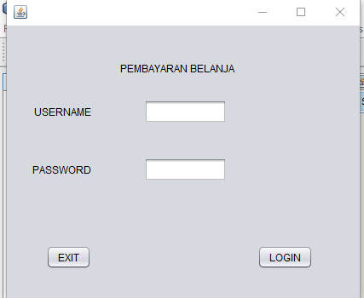

Ini merupakan tampilan dari login menuju pembayaran pada toko jaya maju.

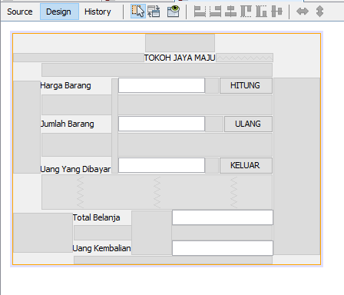

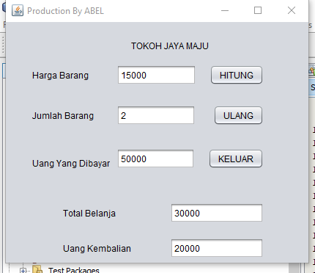

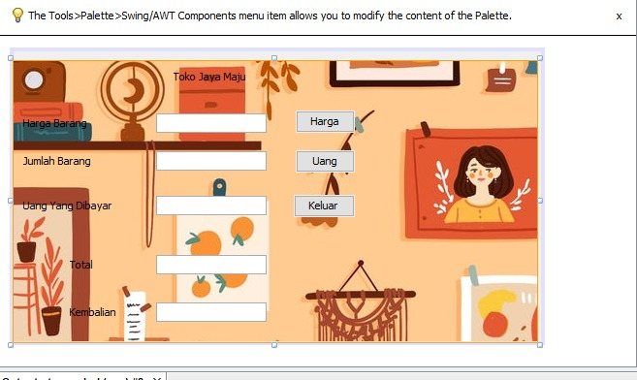

Ini merupakan tampilan dari aplikasih penghitung belanja disebuah toko jaya maju.

1. **FLOWCHART**

Flowchart merupakan bagan atau gambar yang memperlihatkan hubungan

antar proses beserta instruksinya, gambaran ini dinyatakan dengan symbol yang

mana tiap-tiap simbol mewakili proses tertentu. Sedangkan hubungan antar-proses

digambarkan dengan garis-garis.

Flowchart merupakan langkah awal pembuatan program. Setelah flowchart

selesai disusun, selanjutnya pemrogram menerjemahkannya ke dalam bentuk

program menggunakan Bahasa pemrogramana. Berikut ini adalah simbol-simbol standar pada sebuah flowchart berserta fungsinya.

MASUKAN HARGA BARANG

MASUKKAN JUMLAH BARANG

BAYAR =HARGA* JUMLAH BELI

BAYAR >= 50.000

CETAK TOTAL BAYAR